# Prosjekt For Glade Dager AS.

**Dette er det vi har valgt å gjøre :**

De er 30 personer fordelt på 3 lokasjoner hvorav 15 jobber i Oslo og 8 jobber i Stavanger og de siste 7 er i Trondheim.

Oslo = 15

Stavanger = 8

Trondheim = 7

Tot = 30

Da de selger reiser til eksotiske steder rundt om i verden bør de ha ene hjemmeside for det. Noe de har fra før og som vi ikke skal legge inn i tenanten. Heller ikke linke domenet inn der. Men siden vi har valgt å bruke E3 med sharepoint er det muligheter for å overføre hjemmesider til sharepoint.

De har et lokalt domene som heter GD.local hvor det er en filserver med 80 GB hvorav de dokumenter med minst risiko blir overført. Dokumenter av firma informasjon og dokumentasjon av firma politikk blir liggende lokalt foreløpig inntil sikkerheten er kommet på plass.

## BrukerID på Microsoft portalen (Norsk) = happy@motibrystet.onmicrosoft.com

Passord = Crayon114b

Da dette er et Norskt firma har vi valgt å bruke office365 fra den Norske standarden.

Prisen er 101,40.- kr. Pr. Mnd pr. Bruker.

Domene "gladedager.xyz" er opprettet og lagt inn for videre konfigurasjon evnt som standard domene navn.

Bruker Glade jul "ID= glade psw = Jallaballa123" måtte skifte til Happydayz123 er opprettet og har epost = glade@gladedager.xyz

Brukeren er også satt som global administrator.

[Info om hvordan man overfører IMAP kontoer](https://support.office.com/nb-no/article/Det-du-trenger-%C3%A5-vite-om-overf%C3%B8ring-av-IMAP-postboksene-dine-til-Office-365-3fe19996-29bc-4879-aab9-5a622b2f1481?ui=nb-NO&rs=nb-NO&ad=NO)

1. Bruker har gmail og skal hentes inn til office365 og følgende er da gjort :

## Den nye e-postadressen din er [glade.dager123@gmail.com](mailto:glade.dager123@gmail.com)

Passord = gladedager123

1. Bruker har outlook.com og skal hentes inn til office365 og følgende er da gjort :

[happy.dayz123@outlook.com](mailto:happy.dayz123@outlook.com)

Passord = gladedager123

For videre innføring i hvordan man overfører en imap konto i grove trekk se fig.:

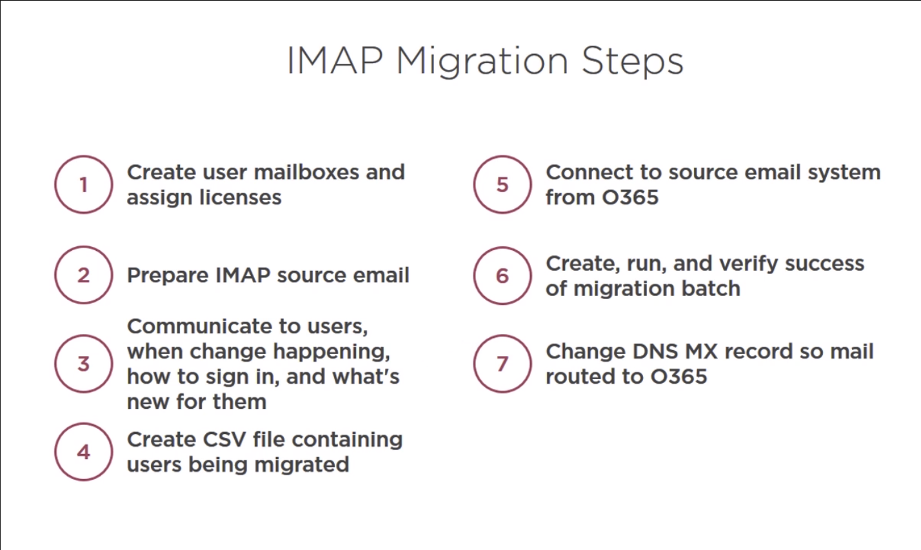

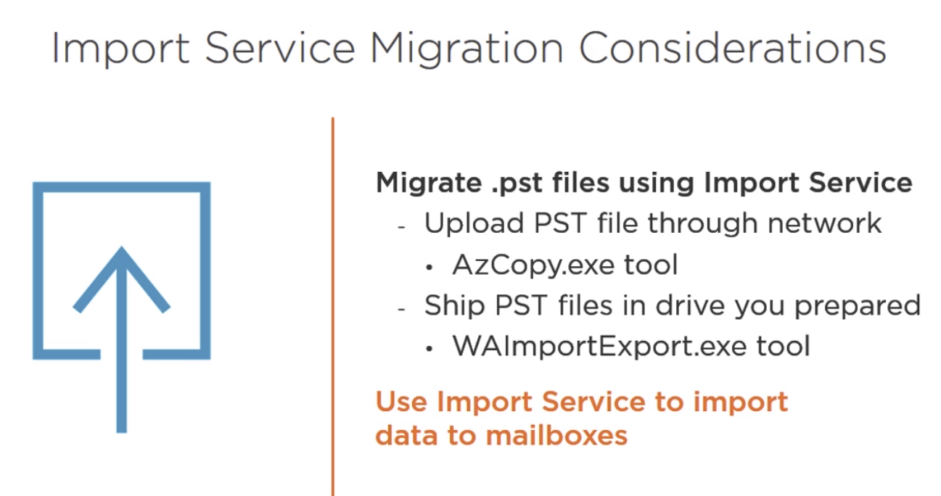

Denne under finner man I offe365 admin senter

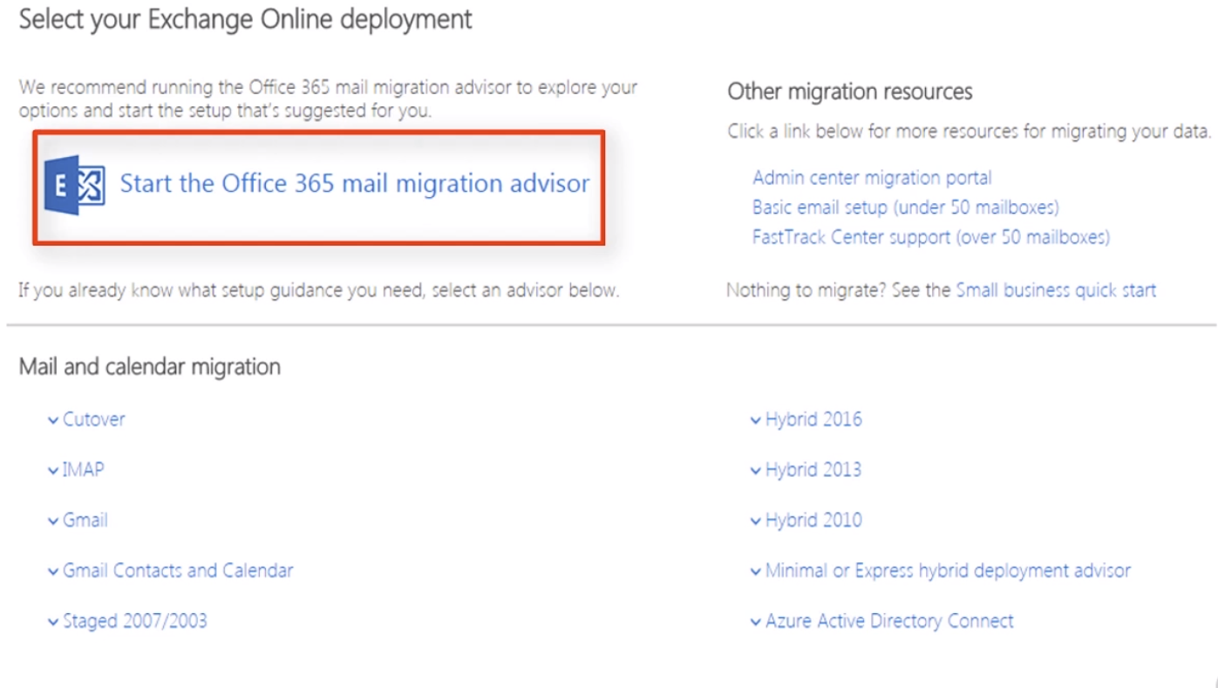

## Konfigurasjon (konklusjon)

* Brukere og domenenavn:
  + Glade Dager vil flytte all brukerhåndtering over i Office365. De vil gjerne at dere lager et PowerShell-script som flytter over alle brukerne via en CSV-fil som firmaet fyller ut selv. Angi selv hvilke felter firmaet må fylle ut før dere kan bruke det til å automatisere flyttingen. Gjennomfør en flytting av brukere.
  + Velg selv hvilken type subscription dere vil bruke og finn på et domenenavn selv. La gjerne onmicrosoft.com stå som default.
* Epost:
  + Medarbeidere i Glade Dager har brukt ulike mailkontoer fra ulike leverandører. De fleste har brukt gmail eller hotmail. De vil gjerne se at eposten kan flyttes over på en enkelt måte. De vil gjerne at dere tar utgangspunkt i et par epost-kontoer dere lager i gmail og hotmail og viser hvordan eposten kan flyttes over i Office365.
* Filserver
  + Glade dager har hatt en lokal filservere med til sammen 80 GB med data i ca 40 ulike mapper og undermapper. De vil gjerne at dere viser hvordan dataene kan flyttes over SharePoint Online. Ta forholdsregler selv der dere trenger det.

## Mål

Glade Dager vil gjerne flytte så mye som mulig ut i skyen til Office365 og Azure, men de må vite følgende:

* Hvor mye kommer det til å koste
* Kan alt flyttes ut
* Er det noe som må endres lokalt før de flytter over hvis de kan flytte

## Deres jobb

Deres jobb er å:

1. Lage en prosjektplan med et forslag til hva Glade Dager bør gjøre, og legg den inn i prosjektrommet i læringsportalen.
2. Gi beskjed til Morten som eventuelt vil godkjenne forslaget på vegne av kunden.
3. Lage et testmiljø der dere implementerer løsningen for kunden.

## Ressurser:

I tillegg til å søke etter ressurser selv, så finner dere en samling lenker over hvordan dere flytter epost i mappen Dokumentasjon og oppgaver 🡪 Dokumentasjonsressurser 🡪 Ressurser Cloud 70-346 🡪 Teknisk Office 365 i Skyskills.sharepoint.com

Lykke til